Міністерство освіти і науки України
Національний університет «Львівська політехніка»
Кафедра систем штучного інтелекту



Звіт

Звіт
про виконання лабораторних та практичних робіт блоку № 4
На тему: «Двовимірні масиви. Вказівники та посилання. Динамічні масиви. Робота з масивами та алгоритми обробки.»
з дисципліни: «Основи програмування»
до:
Лабораторної Роботи № 4
Лабораторної Роботи № 5
Алготестер Лабораторної Роботи № 2
Алготестер Лабораторної Роботи № 3
Практичних Робіт до блоку № 4

Виконав:
Студент групи ШІ-11
Бичковський Володимир

Тема роботи:
Двовимірні масиви. Вказівники та посилання. Динамічні масиви. Робота з масивами та алгоритми обробки.

Мета роботи:
Вивчити класи пам’яті у C++ (статична пам’ять, стек, купа), принцип роботи вказівників і посилань та різницю між ними; навчитися працювати з масивами через вказівники та адресну арифметику; опанувати двовимірні масиви та вкладені цикли для їх обробки; навчитися динамічно виділяти й звільняти пам’ять для одновимірних і двовимірних масивів операторами new / new[] та delete / delete[] без витоків пам’яті; закріпити алгоритми пошуку, сортування та обробки масивів; набути практичних навичок проєктування блок-схем, розв’язання задач на платформі Algotester, оформлення результатів на GitHub та командної роботи в Trello.

Теоретичні відомості:
1) Теоретичні відомості з переліком важливих тем:
- Тема №1: Класи пам’яті у C++: статична та динамічна пам’ять, стек
- Тема №2: Вступ до масивів і вказівників
- Тема №3: Вказівники та посилання
- Тема №4: Двовимірні масиви
- Тема №5: Динамічні масиви та керування пам’яттю
- Тема №6: Алгоритми обробки масивів: пошук і сортування
2) Індивідуальний план опрацювання теорії:
- Тема №1: Класи пам’яті у C++: статична та динамічна пам’ять, стек
  - Джерела інформації:
    - Лекції О. Пшеничного
    - файл Epic 4 - Practice Interactive Materials
    - Практичне заняття
    - Acode: Урок №89. Динамічне виділення пам’яті — оператори new та delete
  - Що опрацьовано:
    - Опрацьовано відмінності між статичною пам’яттю, стеком і купою (heap), життєвий цикл змінних та масивів у кожній із цих областей.
    - З’ясовано, що пам’ять, виділена на купі, потрібно звільняти вручну, інакше виникає витік пам’яті.
  - Статус: Ознайомлений
  - Початок опрацювання теми: 24.10.2026
  - Завершення опрацювання теми: 24.10.2026
- Тема №2: Вступ до масивів і вказівників
  - Джерела інформації:
    - Лекції О. Пшеничного
    - файл Epic 4 - Practice Interactive Materials
    - Лабораторна робота №4
    - Acode: Урок №84. Вказівники — адреса в пам’яті, оператори розіменування * та взяття адреси &
    - Acode: Урок №86. Вказівники і масиви — приведення імені масиву до вказівника
  - Що опрацьовано:
    - Опрацьовано поняття вказівника, оператори взяття адреси & і розіменування *, відмінність між статичними та динамічними масивами.
    - Засвоєно, що ім’я масиву приводиться до вказівника на його перший елемент.
  - Статус: Ознайомлений
  - Початок опрацювання теми: 24.10.2026
  - Завершення опрацювання теми: 24.10.2026
- Тема №3: Вказівники та посилання
  - Джерела інформації:
    - Лекції О. Пшеничного
    - файл Epic 4 - Practice Interactive Materials
    - Лабораторна робота №4
    - Acode: Урок №87. Адресна арифметика і індексація масивів
    - Acode: Урок №105. Передача за адресою
  - Що опрацьовано:
    - Опрацьовано арифметику вказівників та обхід масиву через *(p + i) замість індексації, поняття nullptr та обнулення вказівників після звільнення пам’яті.
    - Розглянуто посилання та порівняно передачу параметрів у функції за значенням, за вказівником і за посиланням.
  - Статус: Ознайомлений
  - Початок опрацювання теми: 25.10.2026
  - Завершення опрацювання теми: 25.10.2026
- Тема №4: Двовимірні масиви
  - Джерела інформації:
    - Лекції О. Пшеничного
    - файл Epic 4 - Practice Interactive Materials
    - Лабораторна робота №5
    - Acode: Урок №97. Вказівники на вказівники
    - Acode: Урок №106. Повернення значень по посиланню, за адресою і по значенню
  - Що опрацьовано:
    - Опрацьовано оголошення та ініціалізацію двовимірних масивів, обхід вкладеними циклами, у тому числі зі зміною порядку індексів.
    - Розглянуто способи передачі матриць у функції та їх зберігання у вигляді int ** (масив вказівників на рядки), повернення int ** з функції.
  - Статус: Ознайомлений
  - Початок опрацювання теми: 25.10.2026
  - Завершення опрацювання теми: 26.10.2026
- Тема №5: Динамічні масиви та керування пам’яттю
  - Джерела інформації:
    - Лекції О. Пшеничного
    - файл Epic 4 - Practice Interactive Materials
    - Практичне заняття
    - Acode: Урок №90. Динамічні масиви — new[] та delete[]
    - Acode: Урок №85. Нульові вказівники — nullptr
  - Що опрацьовано:
    - Опрацьовано виділення та звільнення пам’яті операторами new / new[] і delete / delete[], створення одновимірних масивів довільної довжини.
    - Розглянуто структуру динамічного двовимірного масиву та правильний порядок його звільнення: спершу кожен рядок, потім масив вказівників.
  - Статус: Ознайомлений
  - Початок опрацювання теми: 26.10.2026
  - Завершення опрацювання теми: 27.10.2026
- Тема №6: Алгоритми обробки масивів: пошук і сортування
  - Джерела інформації:
    - Лекції О. Пшеничного
    - файл Epic 4 - Practice Interactive Materials
    - Лабораторна робота №5
    - Практичне заняття
  - Що опрацьовано:
    - Опрацьовано алгоритми сортування одновимірних масивів (бульбашкове, вибором, вставками), лінійний та бінарний пошук.
    - Розглянуто алгоритми обробки матриць та використання масивів у розв’язанні задач.
  - Статус: Ознайомлений
  - Початок опрацювання теми: 27.10.2026
  - Завершення опрацювання теми: 28.10.2026

Виконання роботи:

1. Опрацювання завдання та вимог до програм та середовища:
Завдання №1 Theory Education Activities
- Деталі завдання: опрацювати теорію за шістьома темами епіку відповідно до індивідуального плану.
Завдання №2 Requirements management (understand tasks) and design activities (draw flow diagram and estimate tasks)
- Деталі завдання: проаналізувати вимоги до завдань 3–10, побудувати блок-схему для практичного завдання, оцінити час виконання кожного завдання.
Завдання №3 Lab# programming: Lab 4
- Варіант:19.
- Деталі завдання:
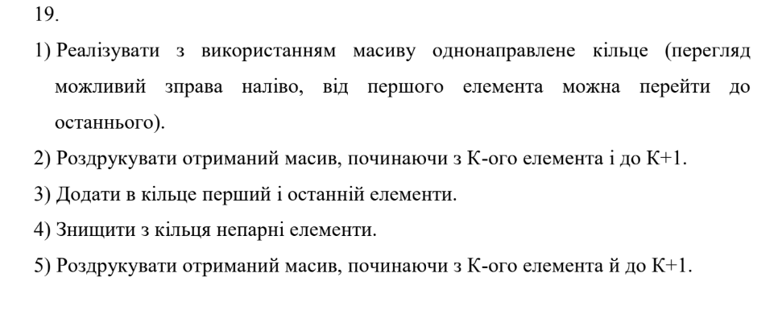
Рис. 1 Умова Lab 4 (варіант 19)
Завдання №4 Lab# programming: Lab 5
- Варіант:19.
- Деталі завдання:
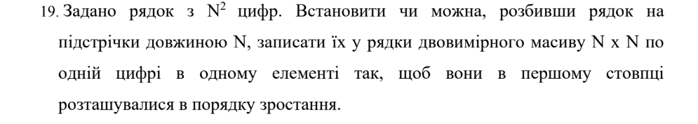
Рис. 2 Умова Lab 5 (варіант 19)
Завдання №5 Lab# programming: Algotester Lab 2
- Задача Algotester: Lab 2v3.
- Деталі завдання:
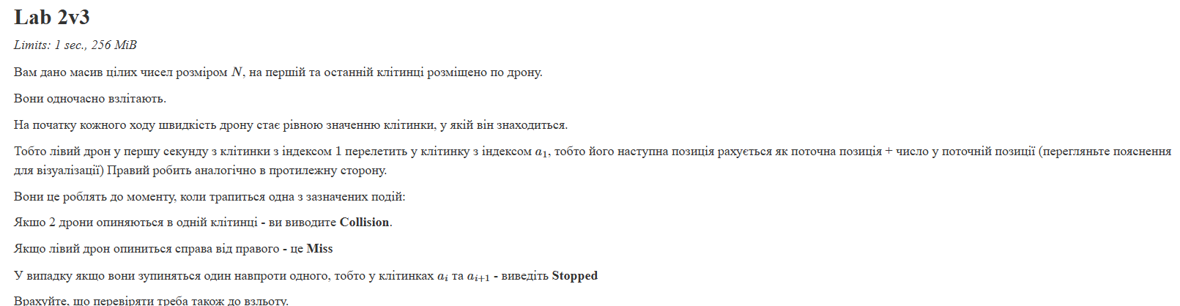
Рис. 3 Умова задачі Algotester Lab 2 «Lab 2v3»
Завдання №6 Lab# programming: Algotester Lab 3
- Задача Algotester: Lab 3v1.
- Деталі завдання:
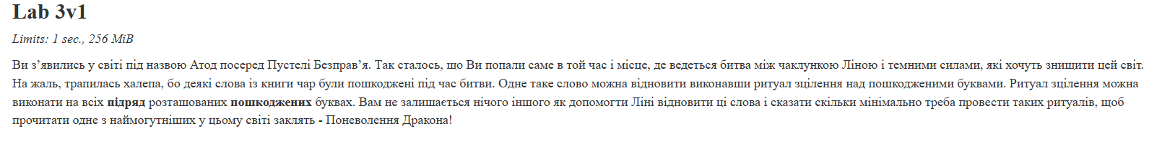
Рис. 4 Умова задачі Algotester Lab 3 «Lab 3v1»
Завдання №7 Practice# programming: Class Practice Task «Редактор монохромного зображення»
- Деталі завдання: простий редактор зображень у відтінках сірого. Зображення задається прямокутною таблицею чисел від 0 до 9, де 0 — чорний піксель, 9 — найсвітліший. Програма показує таблицю як малюнок із символів і дозволяє застосовувати до неї перетворення. Розміри зображення невідомі заздалегідь і задаються користувачем, тому пам’ять під зображення виділяється динамічно; після повороту на 90° висота й ширина міняються місцями, і масив виділяється заново.
- Меню програми:
  - 1. показати зображення (таблиця чисел і малюнок із символів);
  - 2. статистика яскравості (найтемніший і найсвітліший піксель, середня яскравість);
  - 3. інвертувати яскравість;
  - 4. віддзеркалити по горизонталі;
  - 5. повернути на 90 градусів праворуч;
  - 0. вийти.
Завдання №8 Practice# programming: Self Practice Task 1
- Задача Algotester: Усе погано.
- Деталі завдання:
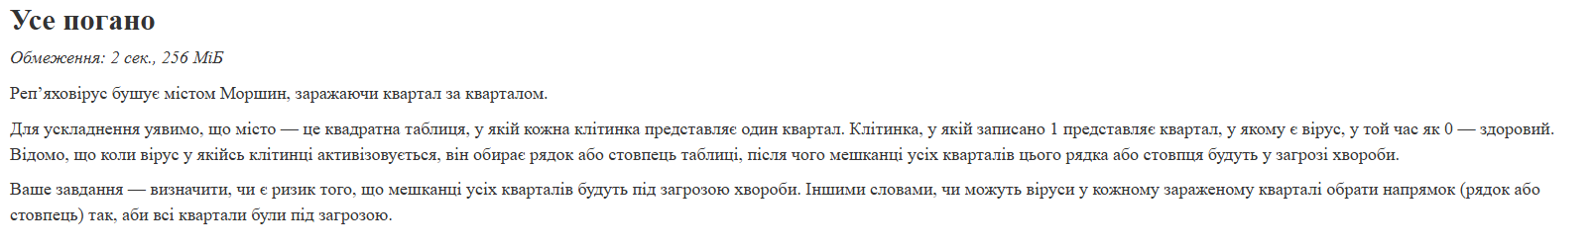
Рис. 5 Умова задачі Self Practice Task 1 «Усе погано»
Завдання №9 Practice# programming: Self Practice Task 2
- Задача Algotester: Цікавий масив.
- Деталі завдання:
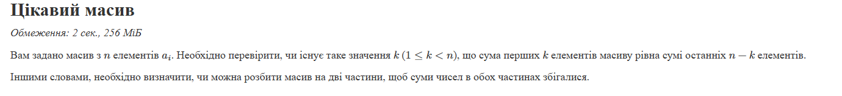
Рис. 6 Умова задачі Self Practice Task 2 «Цікавий масив»
Завдання №10 Practice# programming: Self Practice Task 3
- Задача Algotester: Лотерея.
- Деталі завдання:
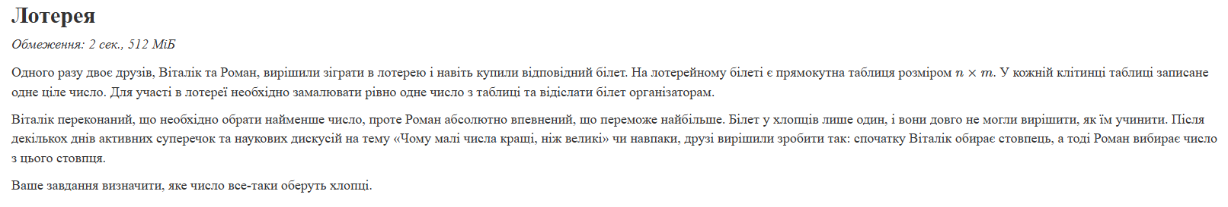
Рис. 7 Умова задачі Self Practice Task 3 «Лотерея»
Завдання №11 Result Documentation Report and Outcomes Placement Activities (Docs and Programs on GitHub)
- Деталі завдання: оформити звіт за шаблоном, розмістити програми та звіт у відповідній директорії репозиторію на GitHub, створити Pull Request.
Завдання №12 Results Evaluation and Release
- Деталі завдання: повторити матеріал, перевірити правильність виконання завдань, порівняти плановий і фактичний час, підготуватися до захисту.

2. Дизайн та планована оцінка часу виконання завдань:
Програма №1 Class Practice Task «Редактор монохромного зображення»
- Блок-схеми (по одній для кожної функції):
  - main: введення й перевірка розмірів зображення, виділення пам’яті та введення пікселів, меню з поверненням через goto, switch за пунктами, do-while, звільнення пам’яті (блок-схема з 6 частин);
  - showImage: вкладені цикли, виведення зображення у вигляді таблиці чисел;
  - charImage: виведення зображення символами, switch за значенням яскравості;
  - findExtremes: пошук найтемнішого й найсвітлішого пікселів, координати повертаються через параметри-посилання;
  - Stats: виклик findExtremes, виведення екстремумів, сума рядка через *(row + j), середня яскравість (блок-схема з 2 частин);
  - invert: інверсія яскравості (піксель 9 − значення);
  - mirror та swapPixels: віддзеркалення по горизонталі, обмін пікселів за адресою;
  - rotateRight: виділення нового масиву, перенесення пікселів зі зміною порядку індексів, звільнення старого масиву, повернення нового вказівника.
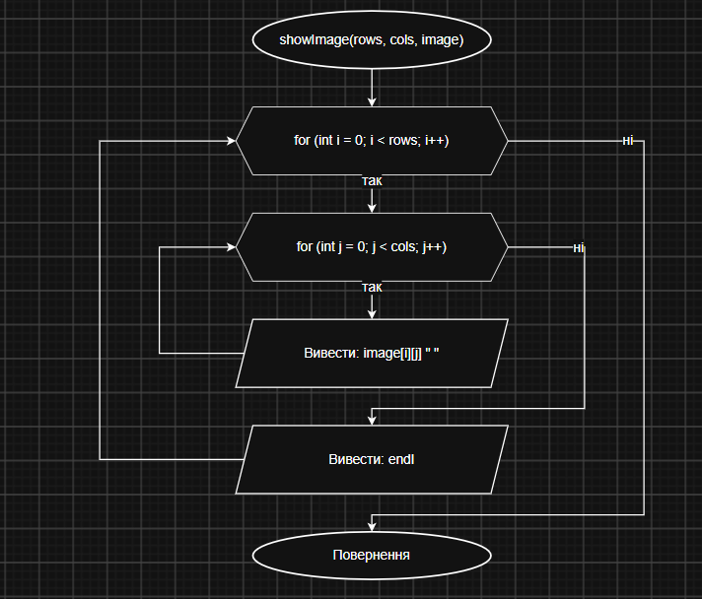
Рис. 8 Блок-схема функції showImage
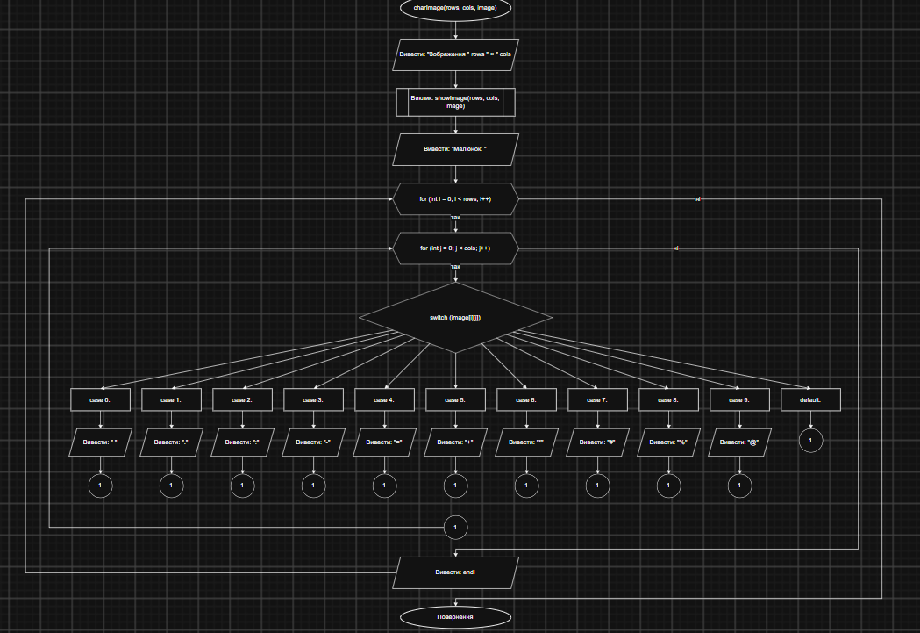
Рис. 9 Блок-схема функції charImage
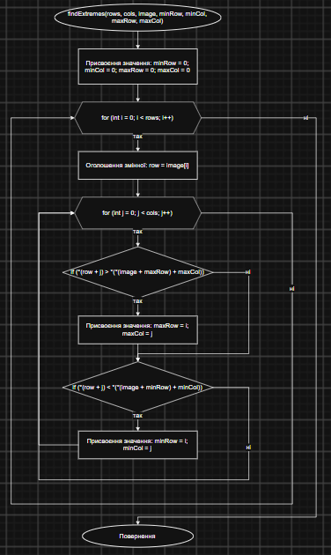
Рис. 10 Блок-схема функції findExtremes
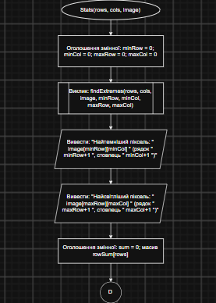
Рис. 11 Блок-схема функції Stats (1/2)
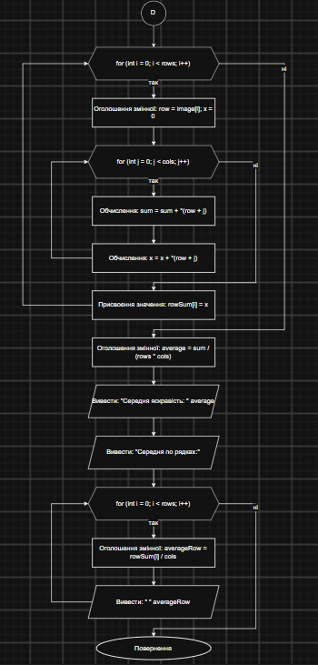
Рис. 12 Блок-схема функції Stats (2/2)
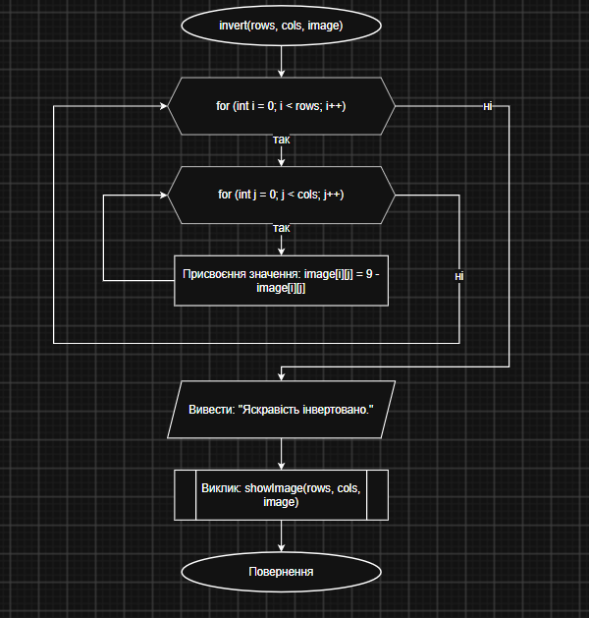
Рис. 13 Блок-схема функції invert
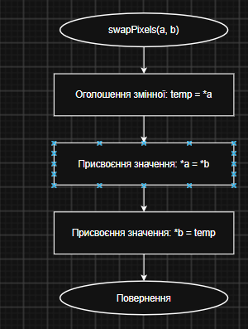
Рис. 14 Блок-схема функції swapPixels
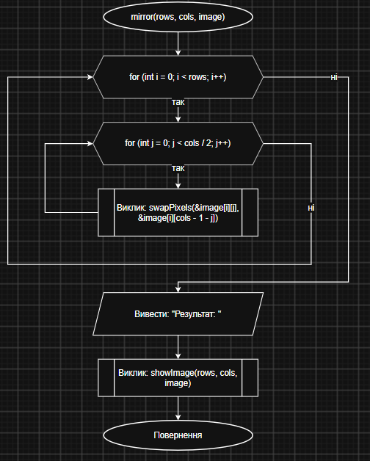
Рис. 15 Блок-схема функції mirror
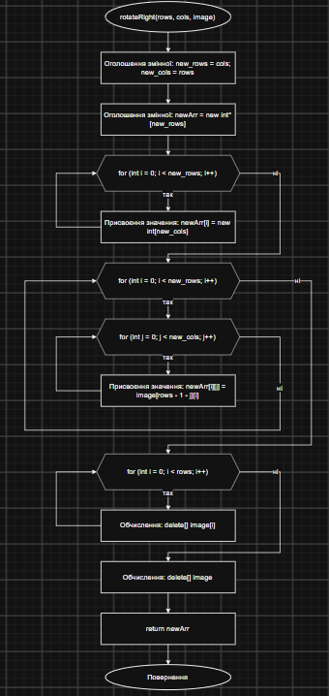
Рис. 16 Блок-схема функції rotateRight
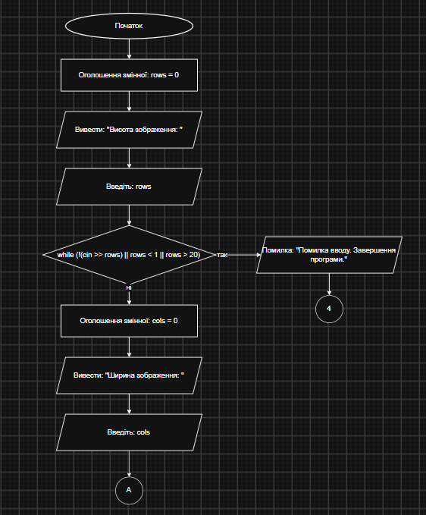
Рис. 17 Блок-схема функції main (1/6)
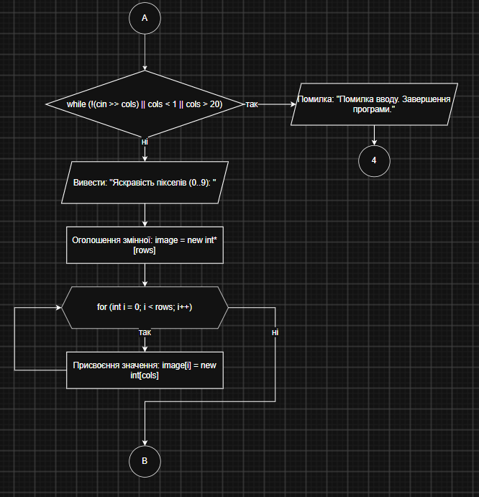
Рис. 18 Блок-схема функції main (2/6)
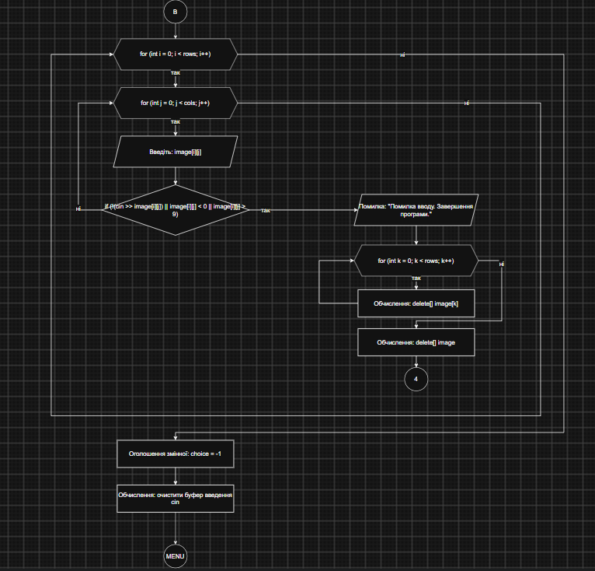
Рис. 19 Блок-схема функції main (3/6)
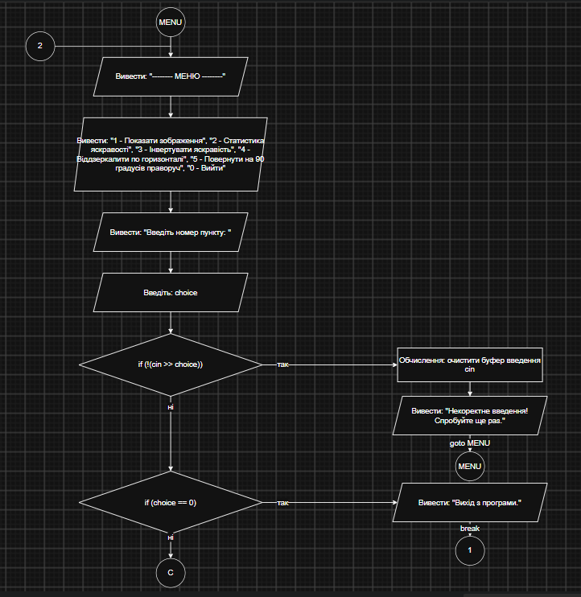
Рис. 20 Блок-схема функції main (4/6)
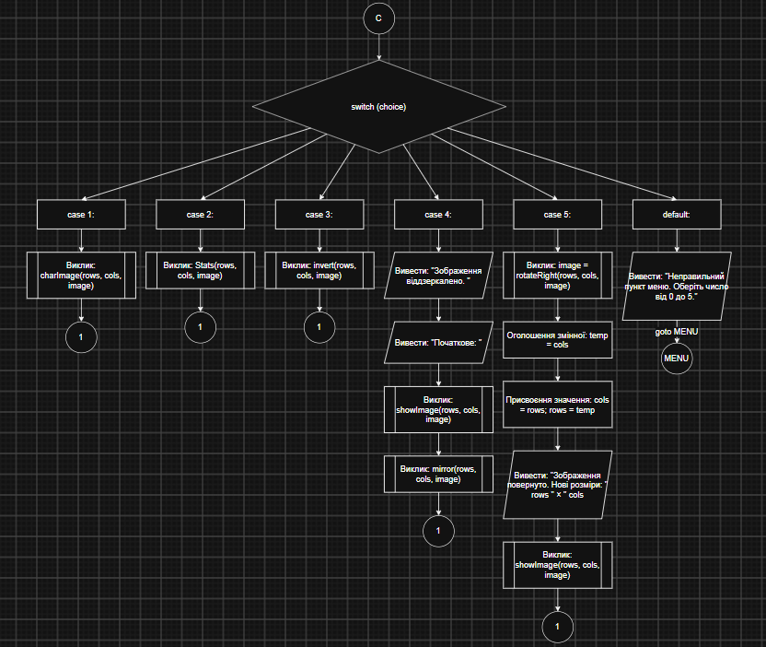
Рис. 21 Блок-схема функції main (5/6)
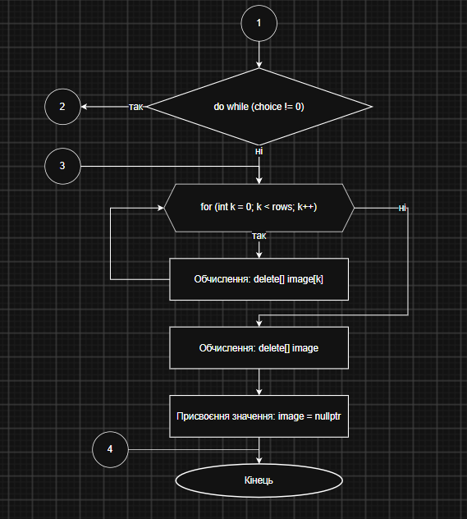
Рис. 22 Блок-схема функції main (6/6)
- Планований час на реалізацію: 3 год
Зведена таблиця планового часу за завданнями Епіку 4:
№ | Завдання | Планований час
1 | Theory Education Activities | 4 год
2 | Requirements management and design activities | 2,5 год
3 | Lab 4 | 1 год
4 | Lab 5 | 1 год
5 | Algotester Lab 2 | 1 год
6 | Algotester Lab 3 | 1 год
7 | Class Practice Task | 3 год
8 | Self Practice Task 1 | 0,5 год
9 | Self Practice Task 2 | 1 год
10 | Self Practice Task 3 | 1,5 год
11 | Result Documentation Report and Outcomes Placement Activities | 2 год
12 | Results Evaluation and Release | 1 год

3. Конфігурація середовища до виконання завдань:
Для виконання завдань Епіку 4 додаткової конфігурації середовища не проводилось: використовувалось середовище, налаштоване в попередніх епіках (WSL з Ubuntu, VS Code з розширеннями для C/C++, компілятор g++, Git та GitHub, Algotester, Trello, Draw.io).

4. Код програм з посиланням на зовнішні ресурси:
Завдання №3 Lab 4
/*
Назва: Лабораторна робота 4 Варіант 19
Автор: Бичковський Володимир
Група: ШІ-11
*/
#include <iostream>
#include <cstdlib>
#include <ctime>
using namespace std;

int main() {
srand(time(0));

int n;
int K;

cout << "Введіть розмір масиву: ";
cin >> n;
cout << "Введіть K: ";
cin >> K;
int arr[n];

for (int i = 0; i < n; i++) {
arr[i] = rand() % 50;
}

cout << "Початкове кільце: ";
int idx = K % n;
for (int i = 0; i < n; i++) {
cout << arr[idx] << " ";
idx = (idx - 1 + n) % n;
}
cout << endl;

int first = arr[0];
int last = arr[n - 1];

for (int i = n; i > 0; i--) {
arr[i] = arr[i - 1];
}
arr[0] = first;
n++;

arr[n] = last;
n++;

int a = 0;
for (int i = 0; i < n; i++) {
if (arr[i] % 2 == 0) {
arr[a] = arr[i];
a++;
}
}
n = a;

cout << "Підсумкове кільце: ";
idx = K % n;
for (int i = 0; i < n; i++) {
cout << arr[idx] << " ";
idx = (idx - 1 + n) % n;
}
cout << endl;

return 0;
}

Code 1 Lab 4
Посилання на файл коду в Pull Request:
https://github.com/artificial-intelligence-department/ai_programming_playground_2026/blob/c7f2bbd61d08a1859002dd1385483f28550b723e/ai_11/volodymyr_bychkovskyi/epic_4/lab_4_task_1_variant_19_volodymyr_bychkovskyi.cpp
Завдання №4 Lab 5
/*
Назва: Лабораторна робота 5 Варіант 19
Автор: Бичковський Володимир
Група: ШІ-11
*/

#include <iostream>
#include <string>

using namespace std;

const int MAX_N = 10;

void fillMatrix(const string& str, int matrix[MAX_N][MAX_N], int n) {
int index = 0;
for (int i = 0; i < n; i++) {
for (int j = 0; j < n; j++) {
matrix[i][j] = str[index++] - '0';
}
}
}

bool First(int matrix[MAX_N][MAX_N], int n) {
for (int i = 0; i < n - 1; i++) {
if (matrix[i][0] > matrix[i + 1][0]) {
return false;
}
}
return true;
}

void printMatrix(int matrix[MAX_N][MAX_N], int n) {
for (int i = 0; i < n; i++) {
for (int j = 0; j < n; j++) {
cout << matrix[i][j] << " ";
}
cout << endl;
}
}

int main() {
int n;
cout << "Введіть N: ";
cin >> n;

string str;
cout << "Введіть рядок з " << n * n << " цифр: ";
cin >> str;

if (str.length() != n * n) {
cout << "Помилка: довжина рядка має бути " << n * n << endl;
return 1;
}

int matrix[MAX_N][MAX_N];

fillMatrix(str, matrix, n);

cout << "\nМатриця:" << endl;
printMatrix(matrix, n);

if (First(matrix, n)) {
cout << "\nВІДПОВІДЬ: ТАК, перший стовпець розташований у порядку зростання." << endl;
} else {
cout << "\nВІДПОВІДЬ: НІ, перший стовпець не розташований у порядку зростання." << endl;
}

return 0;
}

Code 2 Lab 5
Посилання на файл коду в Pull Request:
https://github.com/artificial-intelligence-department/ai_programming_playground_2026/blob/c7f2bbd61d08a1859002dd1385483f28550b723e/ai_11/volodymyr_bychkovskyi/epic_4/lab_5_task_1_variant_19_volodymyr_bychkovskyi.cpp
Завдання №5 Algotester Lab 2
/*
Назва: Алготестер Лабораторна 2 варіант 3
Автор: Бичковський Володимир
Група: ШІ-11
*/
#include <iostream>
using namespace std;

int main (){
int N;
cin >> N;
int arr[N];
for(int i = 0; i < N; i++){
cin >> arr[i];
}

int x = 1;
int y = N;
bool is = true;
while(is){
if(x==y){
cout << x << " " << y << endl;
cout << "Collision";
is = false;
break;
}
else if(y-x==1){
cout << x << " " << y << endl;
cout << "Stopped";
is = false;
break;
}
else if(y<x){
cout << x << " " << y << endl;
cout << "Miss";
is = false;
break;
}
x += arr[x-1];
y -= arr[y-1];

}
}

Code 3 Algotester Lab 2
Посилання на файл коду в Pull Request:
https://github.com/artificial-intelligence-department/ai_programming_playground_2026/blob/c7f2bbd61d08a1859002dd1385483f28550b723e/ai_11/volodymyr_bychkovskyi/epic_4/algotester_task_2_variant_3_volodymyr_bychkovskyi.cpp
Завдання №6 Algotester Lab 3
/*
Назва: Алготестер Лабораторна 3 варіант 1
Автор: Бичковський Володимир
Група: ШІ-11
*/
#include <iostream>
#include <string>
using namespace std;

int main (){
int N;
cin >> N;
cin.ignore();
string arr[N];
for(int i = 0; i < N; i++){
getline(cin, arr[i]);
}

int a = 0;
bool is = true;
for(int i = 0; i < N; i++){
for (char c : arr[i]) {
if (c == '#') {
if(is){
a++;
is = false;
}
}
else{
is = true;
}
}
}
cout << a;
}

Code 4 Algotester Lab 3
Посилання на файл коду в Pull Request:
https://github.com/artificial-intelligence-department/ai_programming_playground_2026/blob/c7f2bbd61d08a1859002dd1385483f28550b723e/ai_11/volodymyr_bychkovskyi/epic_4/algotester_task_3_variant_1_volodymyr_bychkovskyi.cpp
Завдання №7 Class Practice Task «Редактор монохромного зображення»
/*
Назва: Редактор монохромного зображення
Автор: Бичковський Володимир
Група: ШІ-11
*/
#include <iostream>
#include <clocale>
#include <iomanip>

using namespace std;

void showImage(int rows, int cols, int** image) {
for (int i = 0; i < rows; i++) {
for (int j = 0; j < cols; j++) {
cout << image[i][j] << " ";
}
cout << endl;
}
}

void charImage(int rows, int cols, int** image) {
cout << "\nЗображення " << rows << " × " << cols << endl;
showImage(rows, cols, image);
cout << "\nМалюнок: " << endl;
for (int i = 0; i < rows; i++) {
for (int j = 0; j < cols; j++) {
switch(image[i][j]){
case 0: cout << ' '; break;
case 1: cout << '.'; break;
case 2: cout << ':'; break;
case 3: cout << '-'; break;
case 4: cout << '='; break;
case 5: cout << '+'; break;
case 6: cout << '*'; break;
case 7: cout << '#'; break;
case 8: cout << '%'; break;
case 9: cout << '@'; break;
default: break;
}
}
cout << endl;
}
}
void findExtremes(int rows, int cols, int** image, int &minRow, int &minCol, int &maxRow, int &maxCol){
minRow = 0;
minCol = 0;
maxRow = 0;
maxCol = 0;
for (int i = 0; i < rows; i++) {
int* row = image[i];
for (int j = 0; j < cols; j++) {
if(*(row + j) > *(*(image + maxRow) + maxCol)){
maxRow = i;
maxCol = j;
}
if(*(row + j) < *(*(image + minRow) + minCol)){
minRow = i;
minCol = j;
}
}
}

}

void Stats(int rows, int cols, int** image) {

int minRow = 0;
int minCol = 0;
int maxRow = 0;
int maxCol = 0;
findExtremes(rows, cols, image, minRow, minCol, maxRow, maxCol);
cout << "\nНайтемніший піксель: " << image[minRow][minCol] << " (рядок " << minRow+1 << ", стовпець " << minCol+1 <<")"<< endl;
cout << "Найсвітліший піксель: " << image[maxRow][maxCol] << " (рядок " << maxRow+1 << ", стовпець " << maxCol+1 <<")"<< endl;
double sum = 0;
double rowSum[rows];
for (int i = 0; i < rows; i++) {
int* row = image[i];
int x = 0;
for (int j = 0; j < cols; j++) {

sum += *(row + j);
x += *(row + j);
}
rowSum[i]=x;
}
double average = sum /( rows *cols);
cout << fixed << setprecision(2);
cout << "Середня яскравість: " << average << endl;
cout << "Середня по рядках:";
for (int i = 0; i < rows; i++){
double averageRow = rowSum[i]/cols;
cout << " " << averageRow;
}
cout << endl;
}

void invert(int rows, int cols, int** image) {
for (int i = 0; i < rows; ++i) {
for (int j = 0; j < cols; ++j) {
image[i][j] = 9 - image[i][j];
}
}
cout << "Яскравість інвертовано."<< endl;
showImage(rows, cols, image);
}

void swapPixels(int* a, int* b) {
int temp = *a;
*a = *b;
*b = temp;
}

void mirror(int rows, int cols, int** image) {
for (int i = 0; i < rows; ++i) {
for (int j = 0; j < cols / 2; ++j) {
swapPixels(&image[i][j], &image[i][cols - 1 - j]);
}
}
cout << "\nРезультат: " << endl;
showImage(rows, cols, image);
}

int** rotateRight(int rows, int cols, int** image) {
int new_rows = cols;
int new_cols = rows;

int** newArr = new int*[new_rows];
for (int i = 0; i < new_rows; ++i) {
newArr[i] = new int[new_cols];
}

for (int i = 0; i < new_rows; ++i) {
for (int j = 0; j < new_cols; ++j) {
newArr[i][j] = image[rows - 1 - j][i];
}
}

for (int i = 0; i < rows; ++i) {
delete[] image[i];
}
delete[] image;

return newArr;
}

int main() {
int rows = 0;
cout << "Висота зображення: ";
while (!(cin >> rows)||rows < 1 ||rows > 20) {
cout << "Помилка вводу. Завершення програми." << endl;
return 0;
}
int cols = 0;
cout << "Ширина зображення: ";
while (!(cin >> cols)||cols < 1 ||cols > 20) {
cout << "Помилка вводу. Завершення програми." << endl;
return 0;
}
cout << "Яскравість пікселів (0..9): " << endl ;
int** image = new int*[rows];

for (int i = 0; i < rows; i++) {
image[i] = new int[cols];
}

for (int i = 0; i < rows; i++) {
for (int j = 0; j < cols; j++) {
if (!(cin >> image[i][j])||image[i][j]<0||image[i][j]>9) {
cout << "Помилка вводу. Завершення програми."<< endl;
for (int k = 0; k < rows; k++) {
delete[] image[k];
}
delete[] image;
return 0;
}
}
}

int choice = -1;
cin.clear();
cin.ignore(10000, '\n');
do{

MENU:
cout << "\n-------- МЕНЮ --------\n";
cout << "1 - Показати зображення\n";
cout << "2 - Статистика яскравості\n";
cout << "3 - Інвертувати яскравість\n";
cout << "4 - Віддзеркалити по горизонталі\n";
cout << "5 - Повернути на 90 градусів праворуч\n";
cout << "0 - Вийти\n";
cout << "Введіть номер пункту: ";

if (!(cin >> choice)) {
cin.clear();
cin.ignore(10000, '\n');
cout << "Некоректне введення! Спробуйте ще раз.\n";
goto MENU;
}

if (choice == 0) {
cout << "Вихід з програми.\n";
break;
}

switch (choice) {
case 1:
charImage(rows, cols, image);
break;
case 2:
Stats(rows, cols, image);
break;
case 3:
invert(rows, cols, image);
break;
case 4:
cout << "Зображення віддзеркалено. " << endl;
cout << "Початкове: " << endl;
showImage(rows, cols, image);
mirror(rows, cols, image);
break;
case 5: {
image = rotateRight(rows, cols, image);
int temp = cols;
cols = rows;
rows = temp;
cout << "Зображення повернуто. Нові розміри: " << rows << " × " << cols << endl;
showImage(rows, cols, image);
break;
}
default:
cout << "Неправильний пункт меню. Оберіть число від 0 до 5.\n";
goto MENU;
break;
}
}while (choice !=0);

for (int i = 0; i < rows; i++) {
delete[] image[i];
}
delete[] image;
image = nullptr;

return 0;
}

Code 5 Class Practice Task
Посилання на файл коду в Pull Request:
https://github.com/artificial-intelligence-department/ai_programming_playground_2026/blob/c7f2bbd61d08a1859002dd1385483f28550b723e/ai_11/volodymyr_bychkovskyi/epic_4/practice_task_1_volodymyr_bychkovskyi.cpp
Завдання №8 Self Practice Task 1
/*
Назва: Усе погано
Автор: Бичковський Володимир
Група: ШІ-11
*/
#include <iostream>
using namespace std;

int main(){
int rows;
cin >> rows;
int cols;
cin >> cols;
char** arr = new char* [rows];

for(int i = 0; i<rows; i++){
arr[i] = new char [cols];
}
for(int i = 0; i<rows; i++){
for(int j = 0; j<cols; j++){
cin >> arr[i][j];
}
}
int rowsRes = 0;
for(int i = 0; i<rows; i++){
int a = 0;
for(int j = 0; j<cols; j++){
if (arr[i][j]=='1' && a==0){
a++;
}
}
rowsRes += a;
}
int colsRes = 0;
for(int j = 0; j<cols; j++){
int b = 0;
for(int i = 0; i<rows; i++){
if (arr[i][j]=='1' && b==0){
b++;
}
}
colsRes += b;
}
if(colsRes==cols||rowsRes==rows){
cout << "YES";
}
else{
cout << "NO";

}
for(int i = 0; i < rows; i++){
delete[] arr[i];
}
delete[] arr;

return 0;

}

Code 6 Self Practice Task 1
Посилання на файл коду в Pull Request:
https://github.com/artificial-intelligence-department/ai_programming_playground_2026/blob/c7f2bbd61d08a1859002dd1385483f28550b723e/ai_11/volodymyr_bychkovskyi/epic_4/self_practice_algotester_task_1_volodymyr_bychkovskyi.cpp
Завдання №9 Self Practice Task 2
/*
Назва: Цікавий масив
Автор: Бичковський Володимир
Група: ШІ-11
*/

#include <iostream>
using namespace std;

int main(){
int n;
cin >> n;
int* arr = new int [n];

for(int i=0; i<n; i++){
cin >> arr[i];
}

int sum = 0;
int sum1 = 0;
for(int i=0; i<n-1; i++){
sum = 0;
for(int j = i + 1; j<n; j++){
sum += arr[j];
}
sum1 += arr[i];
if(sum == sum1){
cout << "TAK";
delete[] arr;
return 0;
}
}
cout << "NI";
delete[] arr;
}

Code 7 Self Practice Task 2
Посилання на файл коду в Pull Request:
https://github.com/artificial-intelligence-department/ai_programming_playground_2026/blob/c7f2bbd61d08a1859002dd1385483f28550b723e/ai_11/volodymyr_bychkovskyi/epic_4/self_practice_algotester_task_2_volodymyr_bychkovskyi.cpp
Завдання №10 Self Practice Task 3
/*
Назва: Лотерея
Автор: Бичковський Володимир
Група: ШІ-11
*/
#include <iostream>
using namespace std;

int main(){
int n;
cin >> n;
int m;
cin >> m;
int arr[n][m];

for(int i=0; i<n; i++){
for(int j = 0; j<m; j++){
cin >> arr[i][j];
}
}
int minMax = 0;
bool is = true;
for(int i=0; i<m; i++){
int a = 0;
for(int j = 0; j<n; j++){
if(arr[j][i]>a){
a = arr[j][i];
}

}
if(is){
minMax = a;
is = false;
}
if(minMax>a){
minMax = a;
}
}
cout << minMax;
}

Code 8 Self Practice Task 3
Посилання на файл коду в Pull Request:
https://github.com/artificial-intelligence-department/ai_programming_playground_2026/blob/c7f2bbd61d08a1859002dd1385483f28550b723e/ai_11/volodymyr_bychkovskyi/epic_4/self_practice_algotester_task_3_volodymyr_bychkovskyi.cpp
Завдання №11 Report and Outcomes Placement
Посилання на Pull Request зі звітом та програмами Епіку 4:
https://github.com/artificial-intelligence-department/ai_programming_playground_2026/pull/559/changes

5. Результати виконання завдань, тестування та фактично затрачений час:
Завдання №3 Lab 4
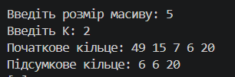
Рис. 23 Результат виконання Lab 4
Програму перевірено на типових і граничних значеннях; пам’ять, виділена динамічно, звільняється після завершення роботи. Фактичний час: 1 год.
Завдання №4 Lab 5
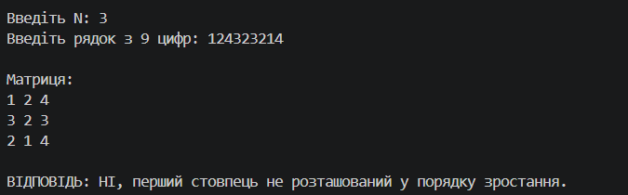
Рис. 24 Результат виконання Lab 5
Результат обчислень збігається з ручним розрахунком для контрольних матриць. Фактичний час: 1,5 год.
Завдання №5–6 Algotester Lab 2 та Lab 3
Рис. 25 Зарахування розв’язку Algotester Lab 2 «Lab 2v3»
Рис. 26 Зарахування розв’язку Algotester Lab 3 «Lab 3v1»
Обидва розв’язки пройшли повний набір тестів у межах лімітів часу й пам’яті. Фактичний час: 1 год на кожну задачу.
Завдання №7 Class Practice Task «Редактор монохромного зображення»
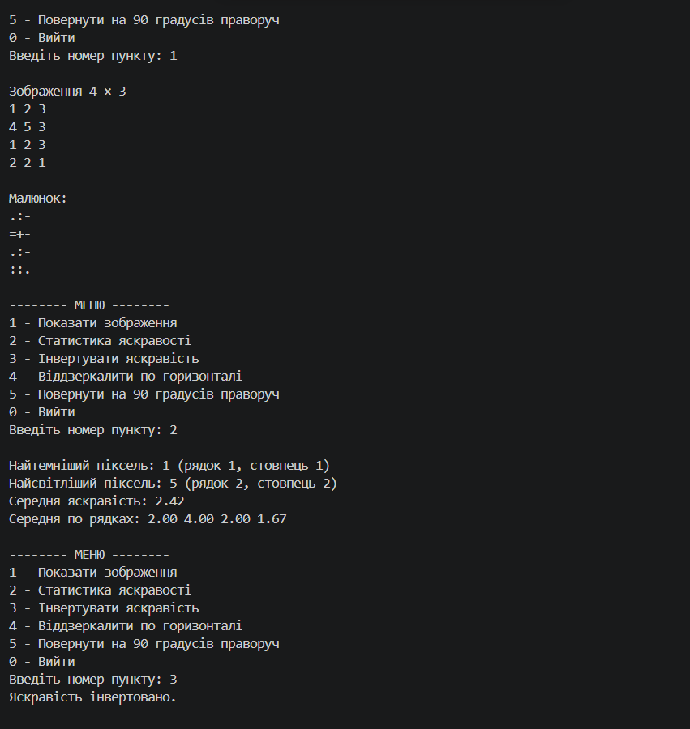
Рис. 27 Результат виконання Class Practice Task
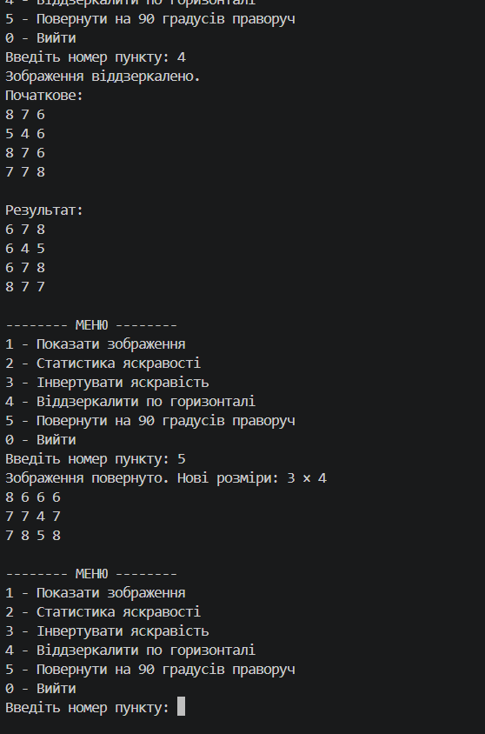
Рис. 28 Результат виконання Class Practice Task
Результат кожної операції збігається з ручним розрахунком: після інверсії піксель p стає 9 − p; після віддзеркалення кожен рядок записується у зворотному порядку; після повороту на 90° праворуч елемент (i, j) нового зображення дорівнює елементу (rows − 1 − j, i) старого, а розміри міняються місцями (наприклад, 4 x 3 → 3 x 4).
Фактичний час: 3,5 год.
Завдання №8 Self Practice Task 1
Рис. 29 Зарахування розв’язку Self Practice Task 1 «Усе погано»
Завдання №9 Self Practice Task 2
Рис. 30 Зарахування розв’язку Self Practice Task 2 «Цікавий масив»
Завдання №10 Self Practice Task 3
Рис. 31 Зарахування розв’язку Self Practice Task 3 «Лотерея»
Усі три розв’язки пройшли повний набір тестів. Фактичний час: 0,5 / 1,5 / 2 год.
Зведена таблиця планового та фактичного часу:
№ | Завдання | Планований час | Фактичний час
1 | Theory Education Activities | 4 год | 4 год
2 | Requirements management and design activities | 2,5 год | 3 год
3 | Lab 4 | 1 год | 1 год
4 | Lab 5 | 1 год | 1,5 год
5 | Algotester Lab 2 | 1 год | 1 год
6 | Algotester Lab 3 | 1 год | 1 год
7 | Class Practice Task | 3 год | 3,5 год
8 | Self Practice Task 1 | 0,5 год | 0,5 год
9 | Self Practice Task 2 | 1 год | 1,5 год
10 | Self Practice Task 3 | 1,5 год | 2 год
11 | Result Documentation Report and Outcomes Placement Activities | 2 год | 2,5 год
12 | Results Evaluation and Release | 1 год | 1 год

Загальний плановий час: 19,5 год; загальний фактичний час: 22,5 год. Найбільше перевищення плану дали проєктування блок-схем функцій редактора та Class Practice Task, де довелось додатково перевіряти порядок звільнення пам’яті при повороті зображення.

6. Кооперація з командою:
Робота над Епіком 4 велась у команді: для кожного учасника на дошці Trello створено картки за завданнями епіку з відстеженням статусу виконання. Умови задач, особливо вимоги Class Practice Task (динамічна пам’ять, адресна арифметика, повернення int ** з функції), обговорювались на зустрічах у Google Meet; учасники обмінювались зауваженнями щодо блок-схем та допомагали з розв’язанням задач на Algotester. Результати розміщувались у репозиторії на GitHub через Pull Request із подальшим переглядом.

Висновки:
Упродовж виконання Епіку 4 було здійснено комплексне опрацювання роботи з пам’яттю, вказівниками та масивами у C++. Отримані знання дозволяють перейти до створення складніших структур даних і більших програм.
Здобуті навички:
- Класи пам’яті: розрізнення статичної пам’яті, стеку та купи, розуміння життєвого циклу об’єктів.
- Вказівники та посилання: використання операторів & і *, адресної арифметики (*(row + j) замість img[i][j]), nullptr; різниця між передачею за значенням, за адресою та за посиланням.
- Динамічна пам’ять: виділення та звільнення одновимірних і двовимірних масивів операторами new / new[] і delete / delete[] без витоків пам’яті; правильний порядок звільнення (спершу рядки, потім масив вказівників) та обнулення вказівників.
- Двовимірні масиви: зберігання матриці у вигляді int **, обхід вкладеними циклами (зокрема зі зміною порядку індексів), повернення int ** з функції та переприсвоєння розмірів.
- Функції: розбиття програми на функції за пунктами меню, повернення кількох результатів через параметри-посилання (findExtremes), обмін значень за адресою (swapPixels).
- Валідація вводу: перевірка розмірів, значень пікселів і пунктів меню, обробка нечислових символів.
- Алгоритми: пошук і сортування масивів, обробка матриць, розв’язання задач на Algotester.
- Проєктування та командна робота: побудова блок-схем, оцінка планового й фактичного часу, оформлення результатів у Pull Request на GitHub, планування в Trello та обговорення в Google Meet.

